Министерство науки и высшего образования Российской Федерации

федеральное государственное бюджетное образовательное учреждение

высшего образования
«Санкт-Петербургский государственный университет
промышленных технологий и дизайна»

Институт – Информационных технологий и автоматизации
Направление 09.03.03 – Прикладная информатика в дизайне
Кафедра – Цифровых и аддитивных технологий

РАЗРАБОТКА ПРОЕКТА
ВЕБ-САЙТ ДЛЯ КОМПАНИИ «LUNA»

ОТЧЕТ О ПРОВЕРКЕ НА ВАЛИДНОСТЬ СОЗДАННОГО КОДА

Исполнитель – студент учебной группы 1-МД-20
(группа)
Голованова Арина Владимировна
(фамилия, имя, отчество)

Ссылка на используемый ресурс / URL: https://validator.w3.org/

Ссылка на используемый ресурс / URL: https://jigsaw.w3.org/css-validator/

Санкт-Петербург
2026
СОДЕРЖАНИЕ
1 ВАЛИДАЦИЯ HTML ДОКУМЕНТАЦИИ 3
1.1 Валидация index.html 3
1.1.1 Предупреждения: 4
1.1.2 Ошибки: 4
1.2 Валидация services.html 8
1.2.1 Ошибки: 8
1.3 Валидация price.html 10
1.3.1 Ошибки: 10
2 ВАЛИДАЦИЯ CSS СТИЛИЗАЦИИ 12
2.1 Валидация styles.css 12
2.2 Валидация services.css 12
2.3 Валидация price.css 13

1 ВАЛИДАЦИЯ HTML ДОКУМЕНТАЦИИ

1.1 Валидация index.html

Проверка файла «index.html». Исправлены ошибки и изменены в коде. Представлено на рисунках 1, 2, 3 и 4.
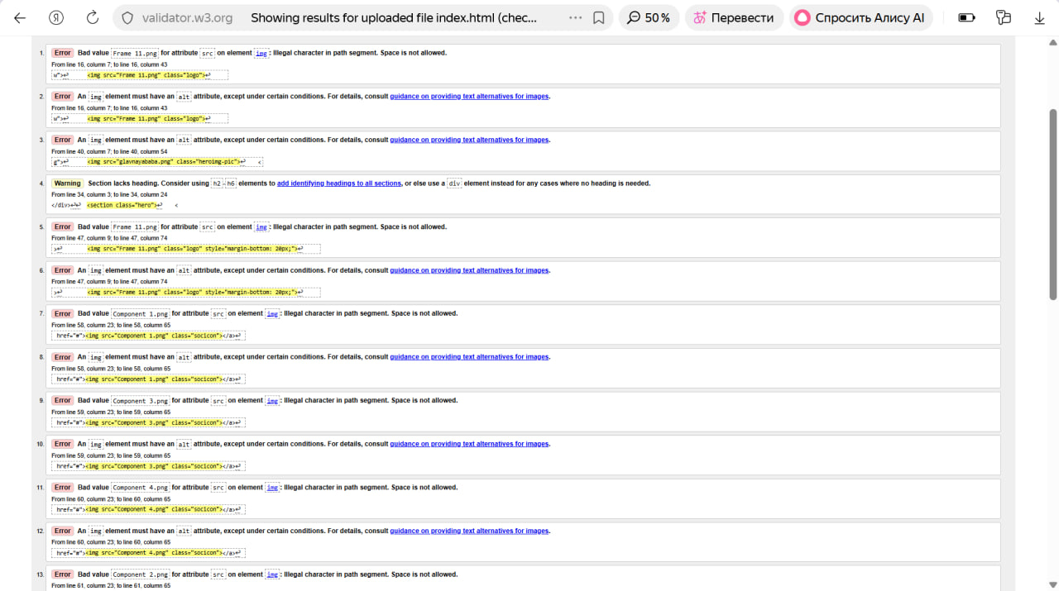
Рисунок 1 – Первое фото проверки файла «index.html» на ошибки в коде

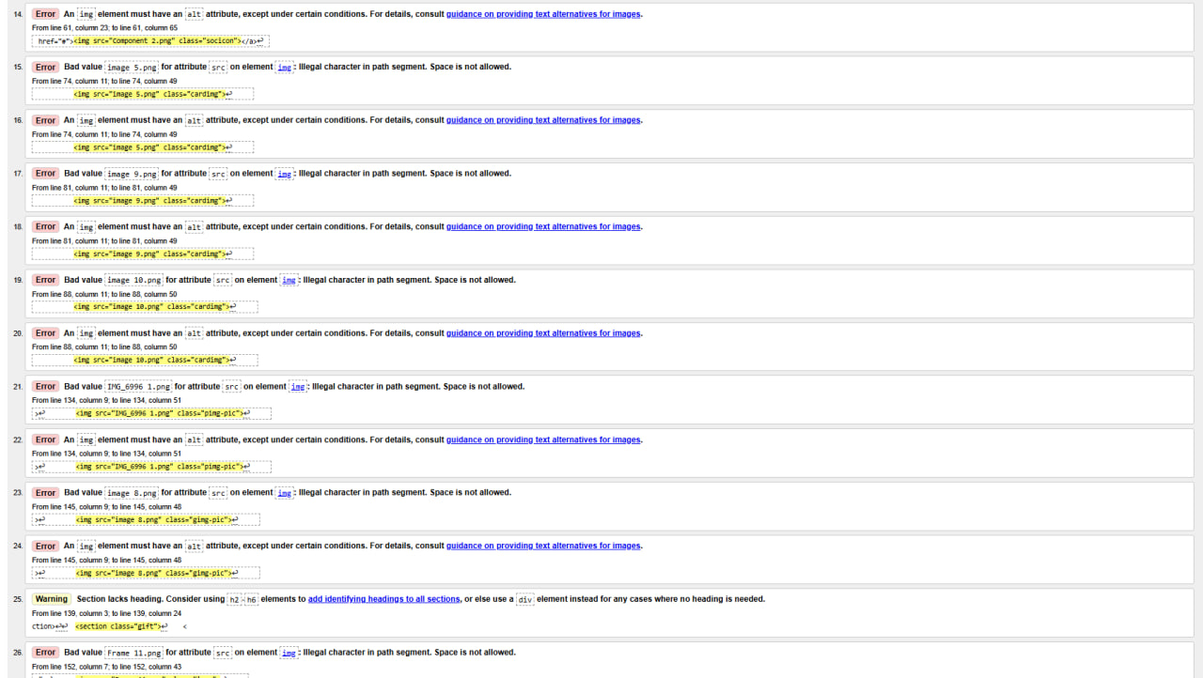
Рисунок 2 – Второе фото проверки файла «index.html» на ошибки в коде

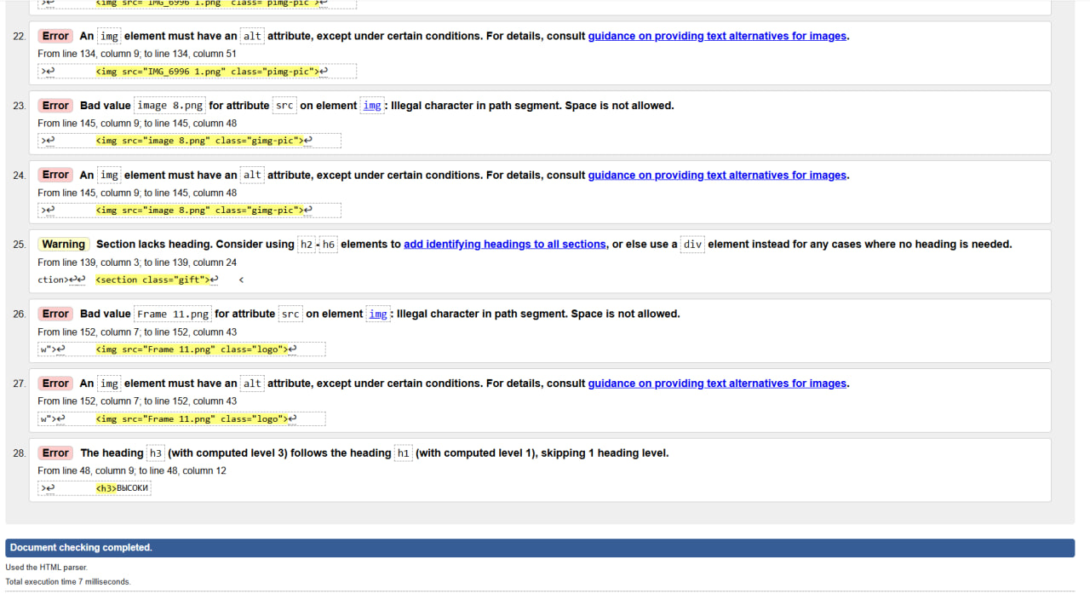
Рисунок 3 – Третье фото проверки файла «index.html» на ошибки в коде

Были исправлены следующие ошибки:
1.1.1 Предупреждения:

1. Строка 34, колонка 3 в строку 34, колонка 24 – секция <section class="hero"> не содержит заголовка. Ошибка была исправлена путем замены тега <section> на тег <div>, так как в данном блоке заголовок не требовался.
2. Строка 139, колонка 3 в строку 139, колонка 24 – секция <section class="gift"> не содержит заголовка. Ошибка была исправлена путем замены тега <section> на тег <div>.
1.1.2 Ошибки:

1. Строка 16, колонка 7 в строку 16, колонка 43 – в значении атрибута src элемента <img> использовалось имя файла "Frame 11.png", содержащее пробел. Ошибка была исправлена путем переименования файла и изменения значения атрибута src на корректное имя без пробелов.
2. Строка 16, колонка 7 в строку 16, колонка 43 – элемент <img> не содержал обязательный атрибут alt. Для исправления ошибки в тег изображения был добавлен атрибут alt.
3. Строка 40, колонка 7 в строку 40, колонка 54 – элемент <img> не содержал обязательный атрибут alt. Ошибка была исправлена добавлением атрибута alt с описанием изображения.
4. Строка 47, колонка 9 в строку 47, колонка 74 – в значении атрибута src элемента <img> использовалось имя файла "Frame 11.png", содержащее пробел. Ошибка была исправлена путем переименования файла и изменения пути к изображению.
5. Строка 47, колонка 9 в строку 47, колонка 74 – элемент <img> не содержал обязательный атрибут alt. Ошибка была исправлена добавлением атрибута alt.
6. Строка 58, колонка 23 в строку 58, колонка 65 – в значении атрибута src элемента <img> использовалось имя файла "Component 1.png", содержащее пробел. Ошибка была исправлена путем переименования файла и изменения пути к изображению.
7. Строка 58, колонка 23 в строку 58, колонка 65 – элемент <img> не содержал атрибут alt. Для исправления ошибки был добавлен атрибут alt.
8. Строка 59, колонка 23 в строку 59, колонка 65 – в значении атрибута src элемента <img> использовалось имя файла "Component 3.png", содержащее пробел. Ошибка была исправлена путем переименования файла и изменения пути к изображению.
9. Строка 59, колонка 23 в строку 59, колонка 65 – элемент <img> не содержал атрибут alt. Ошибка была исправлена добавлением атрибута alt.
10. Строка 60, колонка 23 в строку 60, колонка 65 – в значении атрибута src элемента <img> использовалось имя файла "Component 4.png", содержащее пробел. Ошибка была исправлена путем переименования файла и изменения пути к изображению.
11. Строка 60, колонка 23 в строку 60, колонка 65 – элемент <img> не содержал атрибут alt. Для устранения ошибки был добавлен атрибут alt.
12. Строка 61, колонка 23 в строку 61, колонка 65 – в значении атрибута src элемента <img> использовалось имя файла "Component 2.png", содержащее пробел. Ошибка была исправлена путем переименования файла и изменения пути к изображению.
13. Строка 61, колонка 23 в строку 61, колонка 65 – элемент <img> не содержал атрибут alt. Ошибка была исправлена добавлением атрибута alt.
14. Строка 74, колонка 11 в строку 74, колонка 49 – в значении атрибута src элемента <img> использовалось имя файла "image 5.png", содержащее пробел. Ошибка была исправлена путем переименования файла и изменения пути к изображению.
15. Строка 74, колонка 11 в строку 74, колонка 49 – элемент <img> не содержал обязательный атрибут alt. Ошибка была исправлена добавлением атрибута alt.
16. Строка 81, колонка 11 в строку 81, колонка 49 – в значении атрибута src элемента <img> использовалось имя файла "image 9.png", содержащее пробел. Ошибка была исправлена путем переименования файла и изменения пути к изображению.
17. Строка 81, колонка 11 в строку 81, колонка 49 – элемент <img> не содержал атрибут alt. Для исправления ошибки был добавлен атрибут alt.
18. Строка 88, колонка 11 в строку 88, колонка 50 – в значении атрибута src элемента <img> использовалось имя файла "image 10.png", содержащее пробел. Ошибка была исправлена путем переименования файла и изменения пути к изображению.
19. Строка 88, колонка 11 в строку 88, колонка 50 – элемент <img> не содержал атрибут alt. Ошибка была исправлена добавлением атрибута alt.
20. Строка 134, колонка 9 в строку 134, колонка 51 – в значении атрибута src элемента <img> использовалось имя файла "IMG_6996 1.png", содержащее пробел. Ошибка была исправлена путем переименования файла и изменения пути к изображению.
21. Строка 134, колонка 9 в строку 134, колонка 51 – элемент <img> не содержал обязательный атрибут alt. Ошибка была исправлена добавлением атрибута alt.
22. Строка 145, колонка 9 в строку 145, колонка 48 – в значении атрибута src элемента <img> использовалось имя файла "image 8.png", содержащее пробел. Ошибка была исправлена путем переименования файла и изменения пути к изображению.
23. Строка 145, колонка 9 в строку 145, колонка 48 – элемент <img> не содержал обязательный атрибут alt. Для исправления ошибки был добавлен атрибут alt.
24. Строка 152, колонка 7 в строку 152, колонка 43 – в значении атрибута src элемента <img> использовалось имя файла "Frame 11.png", содержащее пробел. Ошибка была исправлена путем переименования файла и изменения пути к изображению.
25. Строка 152, колонка 7 в строку 152, колонка 43 – элемент <img> не содержал атрибут alt. Ошибка была исправлена добавлением атрибута alt.
26. Строка 48, колонка 9 в строку 48, колонка 12 – после заголовка <h1> был использован заголовок <h3>, из-за чего был пропущен уровень заголовка <h2>. Ошибка была исправлена путем замены тега <h3> на <h2>.

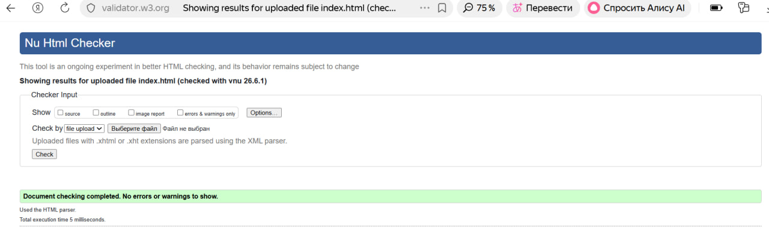
Рисунок 4 – Результат проверки после исправлений «index.html»

1.2 Валидация services.html

Проверка файла «services.html». Исправлены ошибки и изменены в коде. Представлено на рисунках 5 и 6.
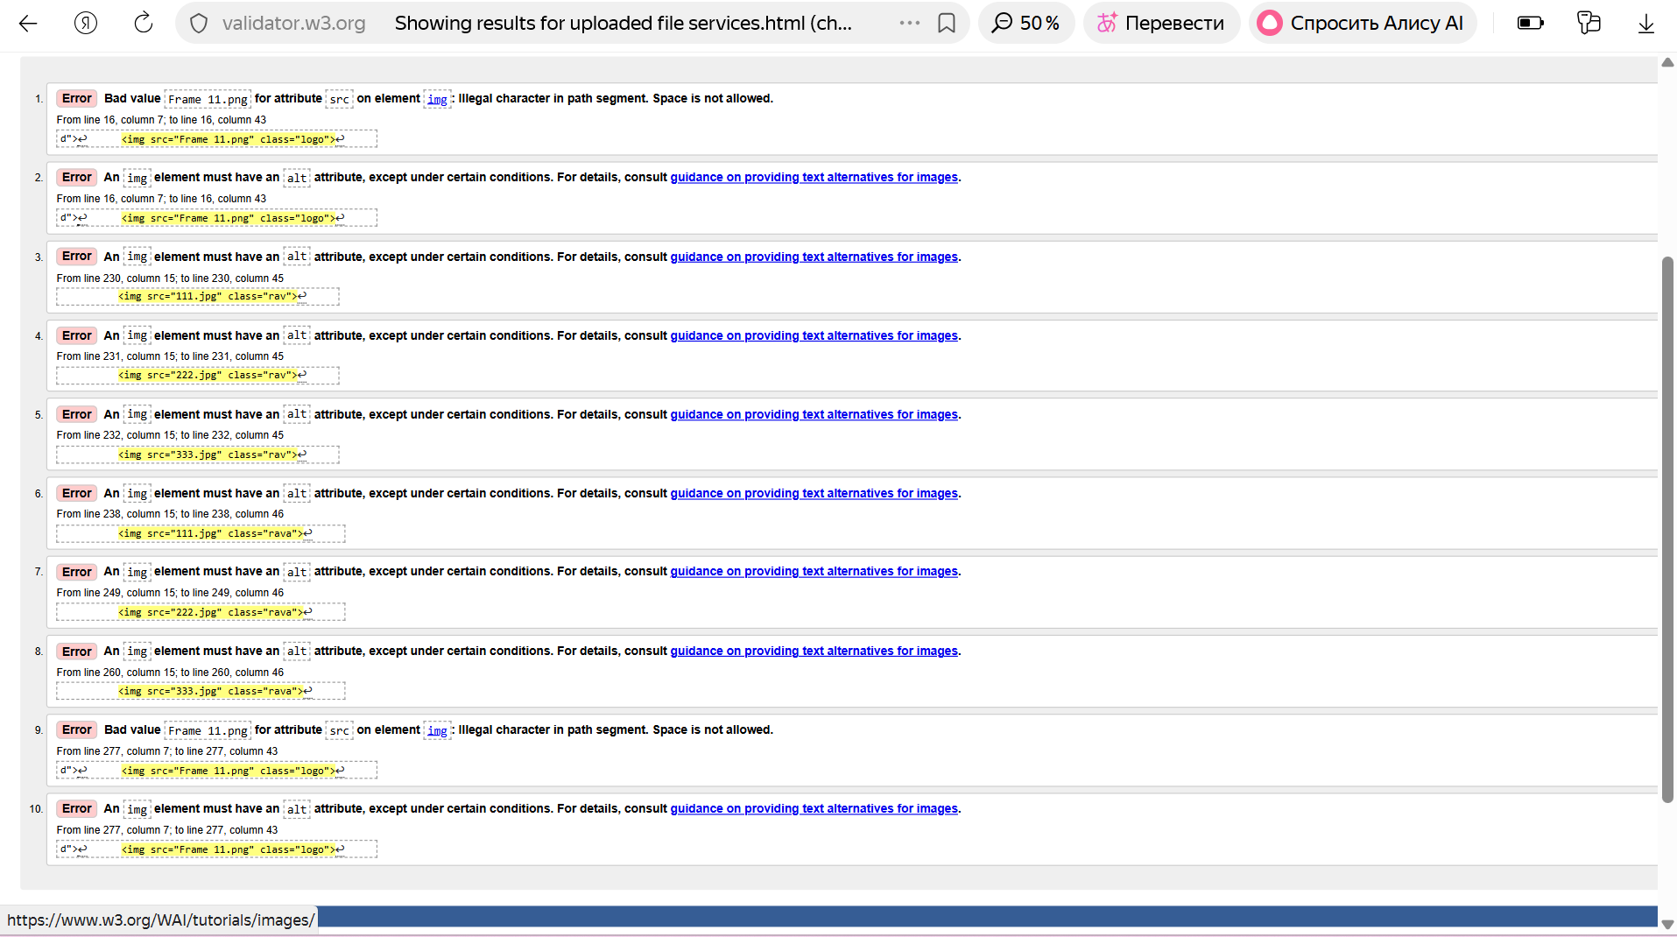
Рисунок 5 – Проверка файла «services.html» на ошибки в коде
Были исправлены следующие ошибки:
1.2.1 Ошибки:

1. Строка 16, колонка 7 в строку 16, колонка 43 – в значении атрибута src элемента <img> использовалось имя файла "Frame 11.png", содержащее пробел. Согласно требованиям HTML, пробелы в пути к файлу недопустимы. Ошибка была исправлена путем переименования файла и изменения значения атрибута src на корректное имя без пробелов.
2. Строка 16, колонка 7 в строку 16, колонка 43 – элемент <img> не содержал обязательный атрибут alt. Для исправления ошибки в тег изображения был добавлен атрибут alt с текстовым описанием изображения.
3. Строка 230, колонка 15 в строку 230, колонка 45 – элемент <img> не содержал атрибут alt. Ошибка была исправлена добавлением атрибута alt.
4. Строка 231, колонка 15 в строку 231, колонка 45 – элемент <img> не содержал атрибут alt. Для устранения ошибки был добавлен атрибут alt.
5. Строка 232, колонка 15 в строку 232, колонка 45 – отсутствовал обязательный атрибут alt у элемента <img>. Ошибка исправлена добавлением атрибута alt.
6. Строка 238, колонка 15 в строку 238, колонка 46 – элемент <img> не содержал текстового описания в атрибуте alt. Для исправления ошибки атрибут был добавлен.
7. Строка 249, колонка 15 в строку 249, колонка 46 – отсутствовал атрибут alt у элемента <img>. Ошибка была устранена добавлением данного атрибута.
8. Строка 260, колонка 15 в строку 260, колонка 46 – элемент <img> не содержал обязательный атрибут alt. Ошибка исправлена добавлением атрибута alt.
9. Строка 277, колонка 7 в строку 277, колонка 43 – в значении атрибута src элемента <img> использовалось имя файла "Frame 11.png", содержащее пробел. Ошибка была исправлена путем переименования файла и изменения пути к изображению.
10. Строка 277, колонка 7 в строку 277, колонка 43 – элемент <img> не содержал атрибут alt. Для исправления ошибки был добавлен атрибут alt с описанием изображения.

Результат проверки после исправления всех вышеперечисленных ошибок:
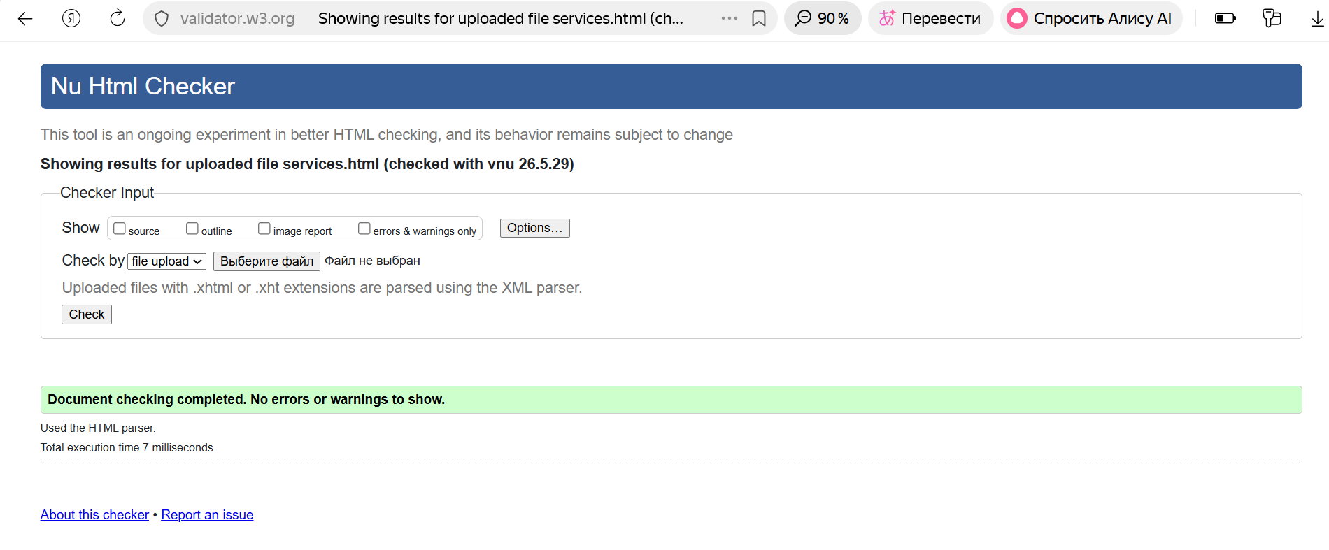
Рисунок 6 – Результат проверки после исправлений «services.html»

1.3 Валидация price.html

Проверка файла «price.html». Исправлены ошибки и изменены в коде. Представлено на рисунках 7 и 8.
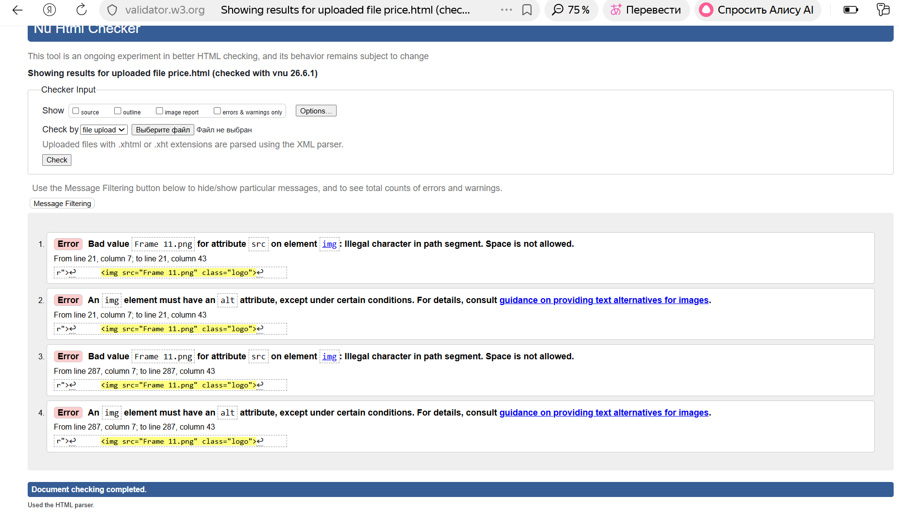
Рисунок 7 – Проверка файла «price.html» на ошибки в коде
Были исправлены следующие ошибки:
1.3.1 Ошибки:

1. Строка 21, колонка 7 в строку 21, колонка 43 – в значении атрибута src элемента <img> использовалось имя файла "Frame 11.png", содержащее пробел. Согласно требованиям HTML, пробелы в пути к файлу недопустимы. Ошибка была исправлена путем переименования файла и изменения значения атрибута src на корректное имя без пробелов.
2. Строка 21, колонка 7 в строку 21, колонка 43 – элемент <img> не содержал обязательный атрибут alt. Для исправления ошибки в тег изображения был добавлен атрибут alt с текстовым описанием изображения.
3. Строка 287, колонка 7 в строку 287, колонка 43 – в значении атрибута src элемента <img> использовалось имя файла "Frame 11.png", содержащее пробел. Ошибка была исправлена путем переименования файла и изменения пути к изображению.
4. Строка 287, колонка 7 в строку 287, колонка 43 – элемент <img> не содержал атрибут alt. Для исправления ошибки был добавлен атрибут alt с описанием изображения.
Результат проверки после исправления всех вышеперечисленных ошибок:
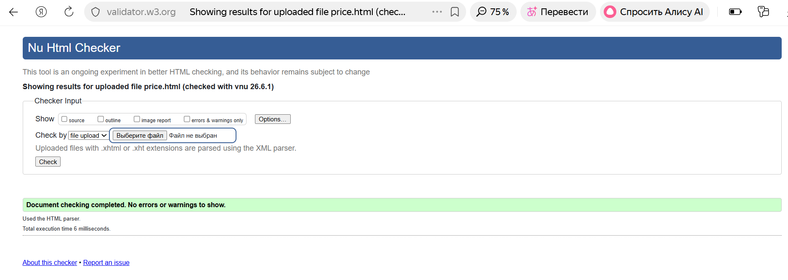
Рисунок 8 – Результат проверки после исправлений «price.html»
2 ВАЛИДАЦИЯ CSS СТИЛИЗАЦИИ
2.1 Валидация styles.css

Проверка файла «styles.css» продемонстрирована на рисунке 9. Ошибок не обнаружено.
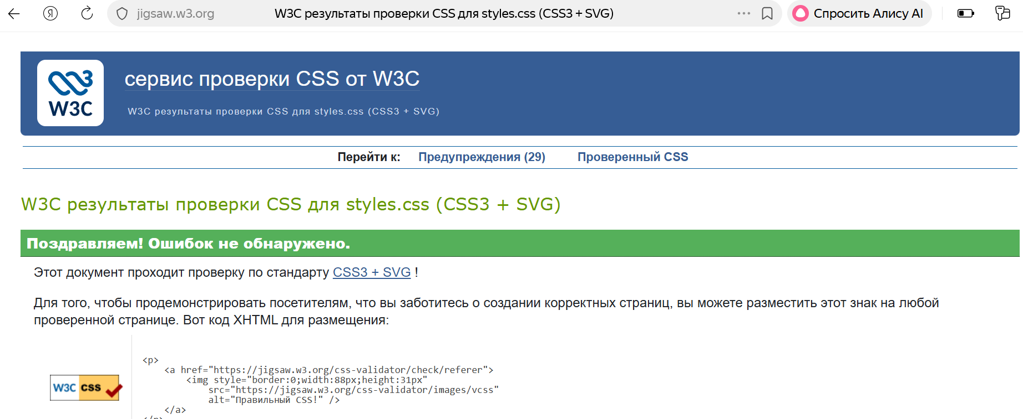
Рисунок 9 – Результат проверки «styles.css»

2.2 Валидация services.css

Проверка файла «services.css» продемонстрирована на рисунке 10. Ошибок не обнаружено.
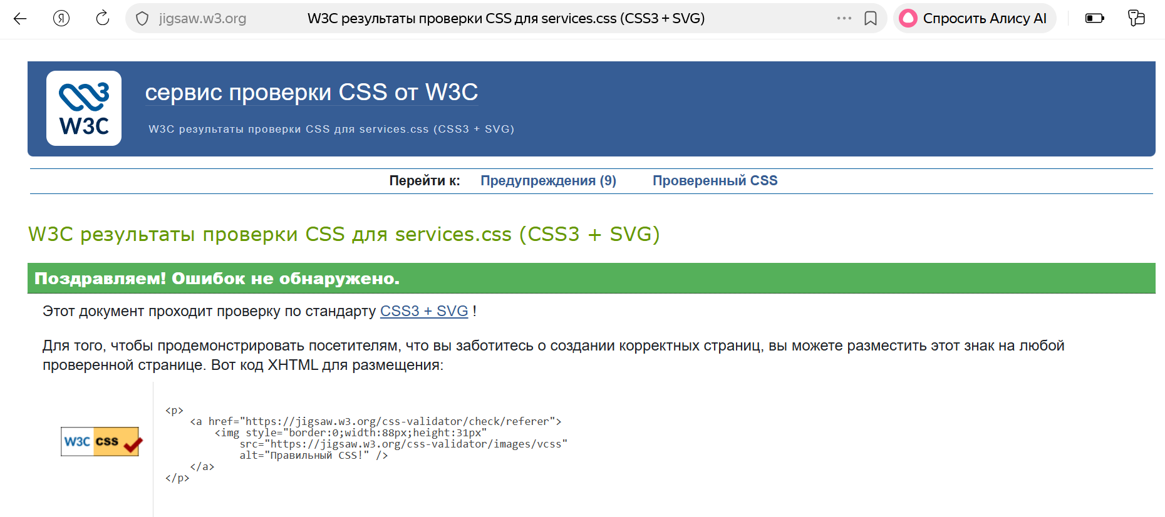
Рисунок 10 – Результат проверки «services.css»

2.3 Валидация price.css

Проверка файла «price.css» продемонстрирована на рисунке 11. Ошибок не обнаружено.
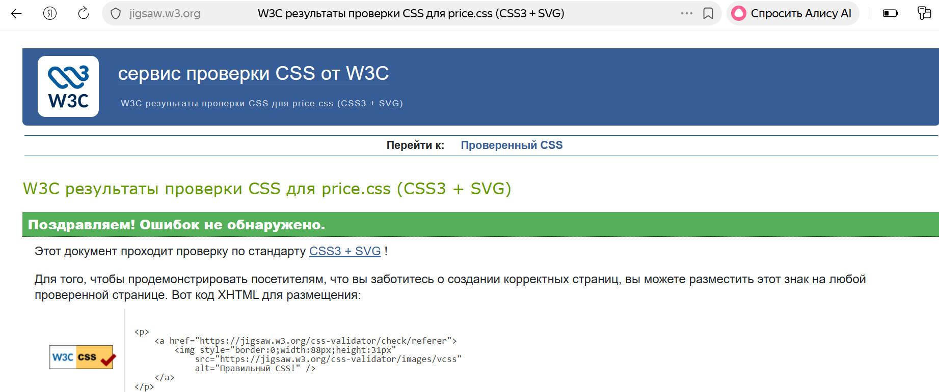
Рисунок 11 – Результат проверки «price.css»

